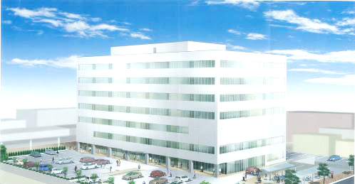
活動共同スペース 利用者申込書

市民活動プラザでは、NPOやボランティア団体等、自発的で公益的な活動を行う
団体を対象に事務所として利用することができる活動共同スペースをお貸しします。
活動共同スペースを利用して活動の活性化を図りませんか？

佐賀市市民活動プラザ指定管理者 あて
2022年 月 日
（ふりがな）
団体名
（ふりがな）
代表者氏名
役職
住所
連絡先 | TEL （ ） -  FAX （ ） -  メール ＠
入居希望日 | 2022年 月 日  ※荷物の運び入れは、2022.4.1からできます。
入居希望の目的
（100字以内）
活動共同スペースの利用計画
活動共同スペース勤務予定の常勤・非常勤職員の有無  （有の場合 氏名） | □ 有 □ 無  （有の場合）  氏名 ：
特記事項
※必要書類 ： 定款もしくは規約、直近２年間の事業報告書及び決算書、役員名簿

